Leerplan Tim P2
Deel 1:
In de toetsweek van periode 2 heb ik het vak programmeren. De onderwerpen die hierin terugkomen zijn html/css advanced en PHP-web. Het makkelijkste vind ik Html/css advanced en het moeilijkste vind ik PHP-web. Daarom krijgt PHP-web de meeste aandacht en zal ik daar extra video’s van kijken hoe het moet en extra opdrachten maken.
Deel 2:
Dit is mijn schema voor de week voor de toetsweek.
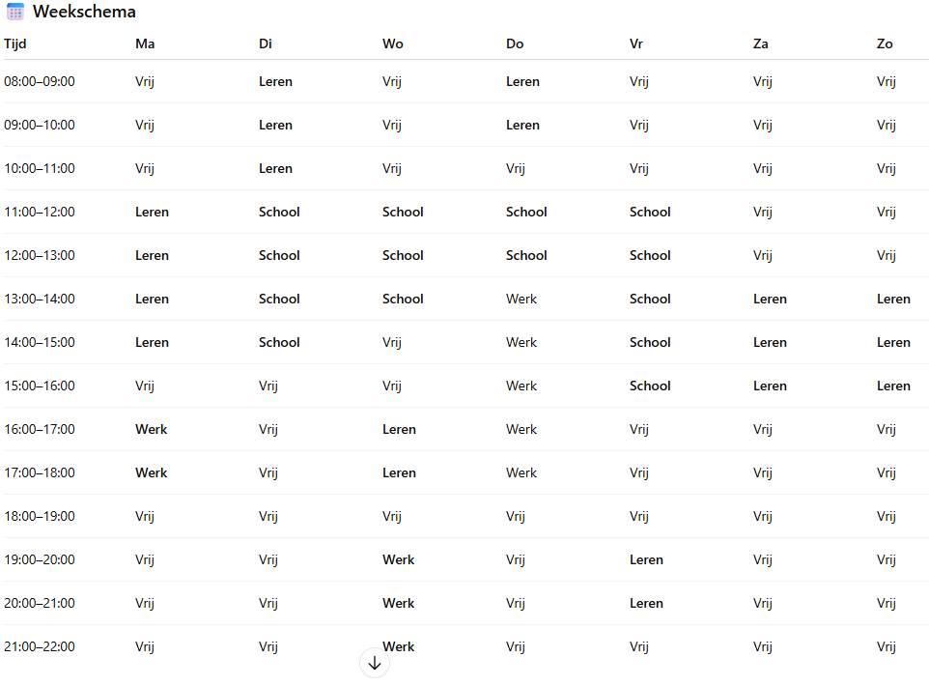

Hoe ik ga leren is veel opdrachten maken via nexed. Ook door chatGPT opdrachten laten maken die ik vervolgens ga maken. Ook helpt w3schools mij erg om onderdelen die ik niet zo goed begrijp te oefenen en beter te begrijpen en video’s kijken over bepaalde onderwerpen die ik niet zo goed begrijp helpen mij ook erg.

Om ervoor te zorgen dat ik de rust en de focus kan behouden ga ik leren in mijn kamer waar bijna geen geluid is. Afleiding van mijn telefoon en computer heb ik niet echt dus daar zal ik geen last van hebben. Als ik iets niet begrijp stel ik mijn vragen aan de docent of ik gebruik w3schools, ChatGPT of video’s om informatie op te zoeken hoe het wel moet.
Deel 3:
Een concreet doel wat ik heb is optijd beginnen met voorbereiden voor de toetsweek en uiteindelijk al mijn studiepunten halen.

Dit doel is voor mij belangrijk omdat alle studiepunten halen belangrijk is voor de voortgang van mijn opleiding en bij mijn stage is het ook belangrijk dat ik uiteindelijk alles snap voordat ik op stage ga en als je er niet voor leert haal je de studiepunten niet maar weet je het uiteindelijk ook niet als je op stage gaat.

